**TRƯỜNG ĐẠI HỌC THỦ DẦU MỘT**

**VIỆN CNTT, CHUYỂN ĐỔI SỐ**



**TIỂU LUẬN MÔN HỌC**

**THIẾT KẾ WEB BÁN MÓN ĂN HÀN QUỐC_ViKorea**

**GVGD: Nguyễn Đình Thọ**

**Nhóm TH: Nhóm 13**

**Thành viên nhóm:**

1. **Khamvanhxay Soutthosana MSSV: 24L24802010495**
2. **Nguyễn Đăng Khoa MSSV: 2424801030011**
3. **Nguyễn Xuân Hào MSSV: 2424801030087**

**BÌNH DƯƠNG - 04/2025**

**TRƯỜNG ĐẠI HỌC THỦ DẦU MỘT**

**VIỆN CNTT, CHUYỂN ĐỔI SỐ**



**TIỂU LUẬN MÔN HỌC**

**THIẾT KẾ WEB BÁN MÓN ĂN HÀN QUỐC_ViKorea**

**GVGD: Nguyễn Đình Thọ**

**Nhóm TH: Nhóm 13**

**Thành viên nhóm:**

1. **Khamvanhxay Soutthosana MSSV: 24L24802010495**
2. **Nguyễn Đăng Khoa MSSV: 2424801030011**
3. **Nguyễn Xuân Hào MSSV: 2424801030087**

**BÌNH DƯƠNG - 04/2025**

MỤC LỤC

DANH MỤC HÌNH

**Hình 2.1:** Giao diện Trang Chủ 3

**Hình 2.2:** Giao diện Trang danh sách món 3

**Hình 2.3:** Giao diện Trang giỏ hàng 3

**Hình 2.4:** Giao diện Trang đơn hàng 3

**Hình 2.5:** Giao diện Trang admin 3

**Hình 2.6:** Giao diện Trang đăng nhập 3

**Hình 2.7:** Giao diện Trang đăng ký 3

MỞ ĐẦU

Trong những năm gần đây, ẩm thực Hàn Quốc đã trở thành một trong những xu hướng ẩm thực được yêu thích nhất tại Việt Nam, đặc biệt trong giới trẻ. Sự phổ biến của các món ăn như kimchi, bibimbap, tteokbokki hay gà cay phô mai không chỉ đến từ hương vị độc đáo mà còn nhờ ảnh hưởng mạnh mẽ của làn sóng văn hóa Hàn Quốc. Nhu cầu thưởng thức các món ăn Hàn ngày càng tăng cao, kéo theo nhu cầu đặt món trực tuyến cũng phát triển mạnh mẽ, nhất là tại các thành phố lớn.

Tuy nhiên, thực tế cho thấy nhiều nhà hàng Hàn Quốc tại Việt Nam vẫn chưa có hệ thống đặt hàng online. Khách hàng thường phải đặt món qua các ứng dụng nhắn tin, gặp nhiều bất tiện như khó xem được đầy đủ thông tin món ăn, dễ nhầm lẫn khi đặt hàng và không theo dõi được tình trạng đơn hàng. Trong khi đó, các ứng dụng giao đồ ăn phổ biến lại không thể hiện được hết đặc trưng của ẩm thực Hàn Quốc.

Vì thế, em quyết định chọn đề tài “*Thiết kế website bán món ăn Hàn Quốc_ViKorea*” nhằm phục vụ khách hàng và mang đến giải pháp đặt hàng trực tuyến một cách dễ dàng, nhanh chóng và thuận tiện nhất.

1. KHẢO SÁT VÀ PHÂN TÍCH BÀI TOÁN
   1. Mô tả bài toán

Hệ thống website bán món ăn Hàn Quốc ViKorea được thiết kế để giải quyết nhu cầu đặt món trực tuyến ngày càng tăng trong bối cảnh ẩm thực Hàn Quốc đang được ưa chuộng tại Việt Nam. Hiện nay, nhiều cửa hàng chưa có hệ thống đặt hàng online chuyên nghiệp, gây khó khăn cho khách hàng trong việc lựa chọn món ăn và thanh toán. Website sẽ cung cấp đầy đủ thông tin về món ăn kèm hình ảnh, giá cả và hỗ trợ đặt hàng, thanh toán trực tuyến một cách thuận tiện.

Đối với quản trị viên, hệ thống cho phép quản lý toàn bộ danh mục món ăn, đơn hàng và thông tin khách hàng. Nhân viên có thể dễ dàng cập nhật menu, xử lý đơn hàng và hỗ trợ khách hàng khi cần thiết. Mục tiêu của hệ thống là tạo ra một kênh bán hàng hiệu quả, giúp nhà hàng mở rộng đối tượng khách hàng và nâng cao chất lượng phục vụ.

**1.2. Các chức năng chính của website:**

- Đăng ký, đăng nhập và quản lý tài khoản.

- Xem danh sách và chi tiết món ăn.

- Tìm kiếm, lọc món ăn theo loại, giá.

- Thêm món vào giỏ hàng và đặt hàng.

- Thanh toán đơn hàng (hỗ trợ COD).

- Theo dõi trạng thái đơn hàng.

- Đánh giá và bình luận món ăn.

2. THIẾT KẾ GIAO DIỆN
   1. Giao diện Trang chủ.

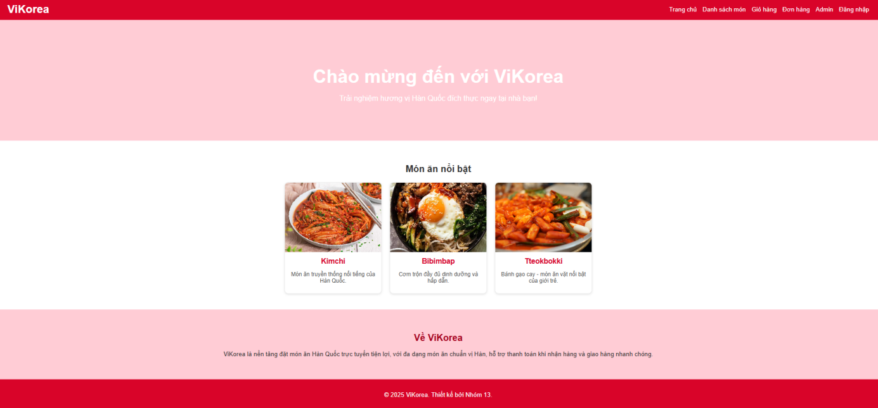

* + - 1. Giao diện Trang chủ

- Hiển thị các món ăn nội bật của quán.

- Gồm có các trang sau: Trang chủ, Danh sách món, Giỏ hàng, Đơn hàng, Admin, Đăng nhập.

- Người dùng click vào các biểu tượng để chọn các mục muốn thực hiện.

* 1. Giao diện Trang danh sách món.

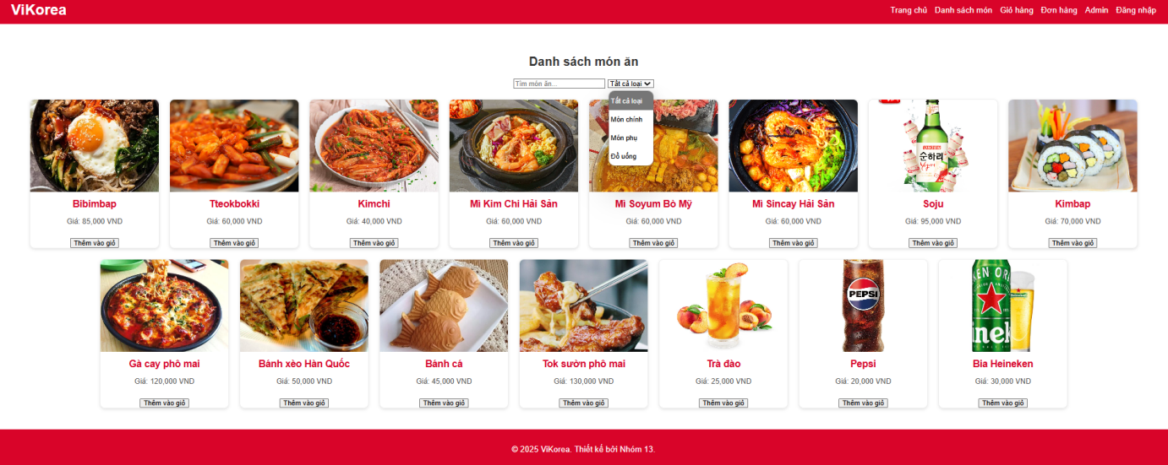

* + - 1. Giao diện Trang danh sách món

- Ý nghĩa của hoạt động: hiển thị danh sách và chi tiết món ăn. Tìm kiếm và lọc món ăn theo loại.

- Quy tắc hoạt động: Tự động hiển thị toàn bộ menu đã phân loại,cho phép tìm kiếm bằng từ khóa hoặc lọc theo danh mục, nhấn vào món ăn để thêm vào giỏ hàng.

- Các thao tác màn hình: Khách hàng chọn vào danh mục hay tìm kiếm món ăn thì hệ thống sẽ hiển thị tương ứng ra màn hình.

* 1. Giao diện Trang giỏ hàng.

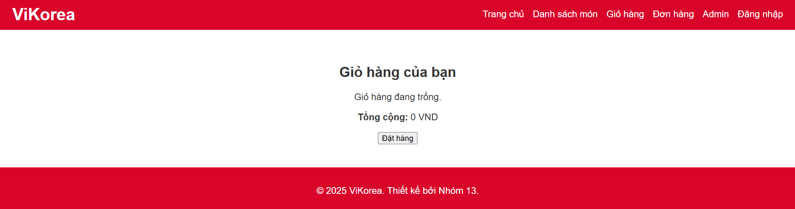

* + - 1. Giao diện Trang giỏ hàng

- Ý nghĩa của hoạt động: Hiển thị giỏ hàng và tổng tiền, cho phép khách hàng kiểm tra và xác nhận đơn hàng trước khi thanh toán.

- Quy tắc hoạt động: Khi khách hàng thêm món vào giỏ hàng, hệ thống tự động cập nhật số lượng và tính tổng tiền. Nếu giỏ trống, hiển thị thông báo "Giỏ hàng đang trống".

- Các thao tác màn hình: Khách hàng nhấn “Đặt hàng” để xác nhận đơn hàng nếu giỏ hàng có sản phẩm.

* 1. Giao diện Trang đơn hàng.

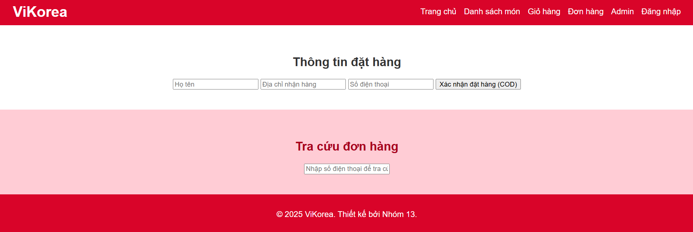

* + - 1. Giao diện Trang đơn hàng

- Ý nghĩa của hoạt động: Hiển thị giao diện đặt hàng và tra cứu đơn, giúp khách hàng hoàn tất thông tin giao nhận và kiểm tra trạng thái đơn hàng.

- Quy tắc hoạt động: Hệ thống yêu cầu nhập đầy đủ thông tin cá nhân (họ tên, địa chỉ, SĐT) để xử lý đơn hàng. Cho phép tra cứu đơn bằng số điện thoại.

- Các thao tác màn hình: Khách hàng nhập thông tin -> nhấn xác nhận đặt hàng. Tra cứu đơn bằng cách nhập SĐT vào ô.

* 1. Giao diện Trang admin.

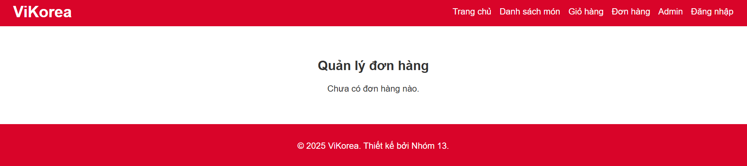

* + - 1. Giao diện Trang admin

- Ý nghĩa của hoạt động: Hiển thị trạng thái và quản lý toàn bộ đơn hàng của khách hàng hoặc nhà hàng.

- Quy tắc hoạt động: Hệ thống tự động cập nhật danh sách đơn hàng theo thời gian thực. Khi không có đơn hàng, hiển thị thông báo "Chưa có đơn hàng nào".

- Các thao tác màn hình: Nhân viên hay quản trị có thể xem chi tiết, cập nhật trạng thái hoặc hủy đơn hàng tại đây. Hệ thống tự động cập nhật đơn hàng khi có đơn mới.

* 1. Giao diện Trang đăng nhập/đăng ký.

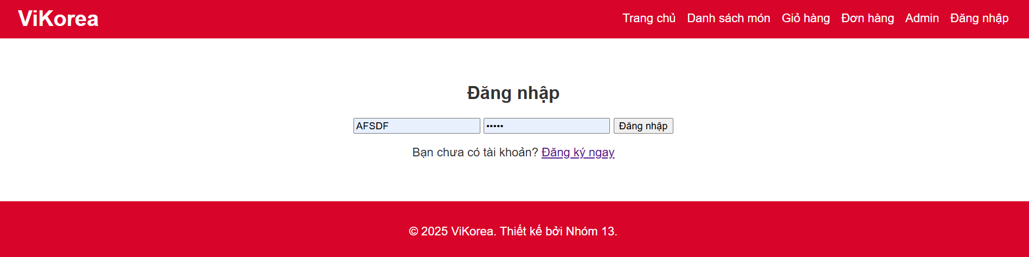

* + - 1. Giao diện Trang đăng nhập

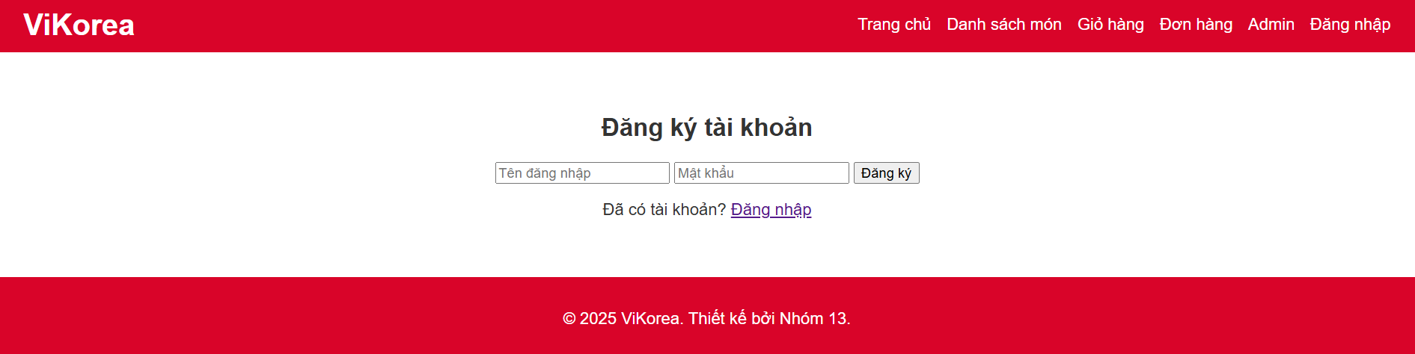

* + - 1. Giao diện Trang đăng ký

- Ý nghĩa của hoạt động: Hệ thống xác thực người dùng thông qua đăng nhập hoặc tạo tài khoản mới để sử dụng dịch vụ đặt món và quản lý đơn hàng.

- Quy tắc hoạt động:  
Đăng nhập: Yêu cầu nhập chính xác tên đăng nhập và mật khẩu đã đăng ký.  
Đăng ký: Tạo tài khoản mới với tên đăng nhập và mật khẩu hợp lệ. Kiểm tra trùng lặp trước khi được tạo thành công.  
Tự động chuyển đổi giữa 2 chế độ (đăng nhập/đăng ký) qua liên kết tương ứng.

- Các thao tác màn hình:

Nhập thông tin đăng nhập/đăng ký vào các ô tương ứng.

Nhấn nút Đăng nhập hoặc Đăng ký để xác nhận.

Chuyển đổi giữa 2 chế độ bằng link Đăng ký ngay hoặc Đăng nhập.

1. THIẾT KẾ CHƯƠNG TRÌNH
   1. Trang chủ

**3.1.1. Source code HTML**

**3.1.2. Định dạng CSS**

**3.1.3. Code JS**

* 1. Trang danh sách món

**3.2.1. Source code HTML**

**3.2.2. Định dạng CSS**

**3.2.3. Code JS**

* 1. Trang giỏ hàng

**3.3.1. Source code HTML**

**3.3.2. Định dạng CSS**

**3.3.3. Code JS**

* 1. Trang đơn hàng

**3.4.1. Source code HTML**

**3.4.2. Định dạng CSS**

**3.4.3. Code JS**

* 1. Trang admin

**3.5.1. Source code HTML**

**3.5.2. Định dạng CSS**

**3.5.3. Code JS**

* 1. Trang đăng nhập/đăng ký

**3.6.1. Source code HTML**

**3.6.2. Định dạng CSS**

**3.6.3. Code JS**

KẾT LUẬN

**1. Kết quả đạt được**

Hệ thống website ViKorea đã được thiết kế với giao diện trực quan, dễ sử dụng, giúp khách hàng dễ dàng thực hiện các thao tác như xem menu, đặt món, thanh toán và hỗ trợ nhân viên/quản trị dễ dàng quản lý đơn hàng. Hệ thống đáp ứng đầy đủ các yêu cầu cơ bản của một website bán hàng trực tuyến, bao gồm:

Hiển thị danh sách món ăn kèm giá và thông tin chi tiết.

Chức năng đăng ký, đăng nhập và quản lý tài khoản.

Quy trình đặt hàng, thanh toán (COD) và tra cứu đơn hàng.

Giao diện quản trị cho phép quản lý đơn hàng.

**2. Đánh giá kết quả**

Khó khăn:

Việc thiết kế cơ sở dữ liệu để đảm bảo tính đồng bộ giữa các chức năng (menu, đơn hàng, tài khoản) đòi hỏi nhiều thời gian và công sức.

Quá trình nhập liệu ban đầu (thông tin món ăn, giá cả) cần độ chính xác cao để tránh sai sót khi hiển thị cho khách hàng.

Hạn chế:

Một số tính năng chưa được triển khai đầy đủ như: đánh giá món ăn, gợi ý món dựa trên lịch sử đặt hàng.

Hệ thống chưa tối ưu hóa cho việc xử lý cùng lúc nhiều đơn hàng trong giờ cao điểm.

**3. Hướng phát triển**

Để nâng cao chất lượng và trải nghiệm người dùng, hệ thống cần phát triển thêm vài chức năng như :

Bổ sung tính năng đánh giá chất lượng món ăn sau khi trải nghiệm.

Phát triển ứng dụng để khách hàng đặt hàng thuận tiện hơn.

Cải thiện tốc độ xử lý đơn hàng khi có lượng truy cập lớn.

Tích hợp thêm phương thức thanh toán trực tuyến (Ví điện tử, thẻ ngân hàng).

TÀI LIỆU THAM KHẢO

**Tiếng Việt**

[1] Nguyễn Trọng Trí (2011), Nghiên cứu mô hình MVC trong lập trình .NET để xây dựng website đăng ký mua giáo trình qua mạng, Đồ án tốt nghiệp Hệ thống thông tin.

[2] Nguyễn Quang Hải (2014), Nhập môn HTML và CSS, NXB Giáo Dục, Việt Nam.

**Tiếng Anh**

1. Maio, Taimon P (2018), Complete web designing using HTML and CSS, Tritech Digital Media.

**Website**

[4] Website Cổng thông tin đào tạo (Trường Đại học Công nghệ thông tin), https://student.uit.edu.vn/ (Truy cập ngày 20/09/2019).

[5] Website Trung tâm Công nghệ thông tin (Trường Đại học Thủ Dầu Một), https://itc.tdmu.edu.vn/ (Truy cập ngày 15/10/2019).